120302 Enerzine
Le parc éolien offshore 150 MW d'Ormonde prêt à entrer en service

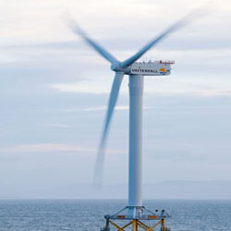
Alors que le parc offshore d'Ormonde en Mer d'Irlande a été finalisé le 22 février dernier, les 30 éoliennes - modèle REpower 5M, sont désormais prêtes à tourner à pleine puissance.
Le parc éolien opéré par Vattenfall dont la construction a été achevée en août 2011, possède une capacité installée totale de 150 MW.
L'énergéticien suédois s'est déclaré très satisfait du projet et attend a-vec impatience la production à pleine puissance d'électricité renouve-lable et son exportation vers le réseau britannique. Elles sont capables de générer annuellement suffisamment d’électricité pour répondre aux besoins de 100.000 foyers britanniques.
La finalisation de l'installation des turbines a coïncidé avec l'inaugura-tion officielle de la base des opérations et de maintenance, à terre, si-tuée dans le port de Barrow.
"Le parc éolien offshore d’Ormonde a nécessité deux ans de travaux et nous sommes particulièrement heureux d’avoir finalisé la mise en ser-vice de sa trentième et dernière éolienne. Ce parc de grande envergure est le reflet de l’avancée technologique de l’éolien offshore et de son développement puisqu’il fait appel à la plus puissante des turbines éoliennes actuelle-ment disponibles sur le marché. De plus, ses fondations sont spécialement conçues pour les eaux profondes et peu-vent soutenir du matériel plus lourd" a déclaré Georg Friedrichs, chef de projet éolien offshore chez Vattenfall.

